Схеми каналізаційних мереж
Під схемою водовідведення розуміють технічне та економічно обґрунтоване розміщення на плані об’єкта елементів системи водовідведення (мереж, насосних станцій, очисних станцій та інших споруд).
Схеми водовідвідних мереж населених пунктів обирають на підставі генплану, ураховуючи рельєф місцевості, ґрунтові умови, розташування водоймищ, а також поетапність будівництва каналізації.
Оскільки місцеві умови значно різняться, то обрати типові схеми водовідведення населених пунктів важко. Однак виокремлюють схеми, що використовують найчастіше:
- Перпендикулярна схема, за якої колектори басейнів каналізування трасують перпендикулярно до напряму руху води у водоймі. Таку схему застосовують за наявності ухилу поверхні землі щодо водойми і якщо необхідно відвести стічні води, які не потребують очищення (дощові, умовно чисті).
- Пересічена схема за якої колектори басейнів каналізування трасують перпендикулярно напряму руху води у водоймі й перехоплюють головним колектором, трасування якого здійснюють паралельно до річки. Таку схему застосовують у разі плавного падіння рельєфу місцевості й необхідності очищення стічних вод.
- Паралельна схема за якої колектори басейнів каналізування трасують паралельно або під невеликим ухилом до напряму руху води у водоймі й перехоплюють головним колектором, що транспортує стічні води до
очисних споруд перпендикулярно до напрямку руху води у водоймі. Цю схему застосовують у разі різкого зниження рельєфу місцевості в бік водойми. Вона сприяє уникненню підвищення в колекторах швидкості руху води, що призводить до руйнування трубопроводів.
- Зонна схема. територію, що каналізується, розбивають на дві зони: з верхньої стічні води надходять до очисних споруд самопливом, а з нижньої – перекачують насосною станцією. Кожна зона відповідає схемі, аналогічній до однієї з наведених вище.
- Радіальна схема Стічні води очищують на двох або більше очисних станціях. Таку схему застосовують у разі складного рельєфу місцевості й каналізуванні великих міст.

Вуличні водовідвідні мережі, що обслуговують житлові квартали, проектують за такими схемами :
  - охоплювальна;
  - за пониженою стороною кварталу;
  - черезквартальна.
Схема трасування вуличних мереж обумовлюється рельєфом місцевості, розмірами кварталів і типом забудови, вуличними мережами.
Охоплювальну схему трасування водовідвідних вуличних мереж (рис. 6.5) застосовують, якщо ухил поверхні землі невеликий (менше ніж 0,005–0,007), у кварталах великих розмірів (більших ніж 450 м) і для таких кварталів, у яких будинки розташовані по периметру (це квартали малоповерхової або старої забудови).
У разі трасуванні за зниженою стороною кварталу (рис. 1, б ) водовідвідні мережі прокладають лише з однієї або двох (нижніх) боків кварталів. Таку схему застосовують, якщо ухил місцевості значний і розміри кварталів невеликі.
Черезквартальна схема трасування передбачає прокладання вуличних мереж усередині кварталів. Таку схему трасування водовідвідних мереж застосовують у разі наявності детального плану забудови кварталу або для кварталів, через які проходять тальвеги (улоговини), узгоджуючи її з архітектурно-планувальним управлінням міста. Використання такої схеми трасування дає змогу на 30–40 % скоротити довжину вуличних мереж та на 10–20 % – вартість будівництва (рис. 1, в).
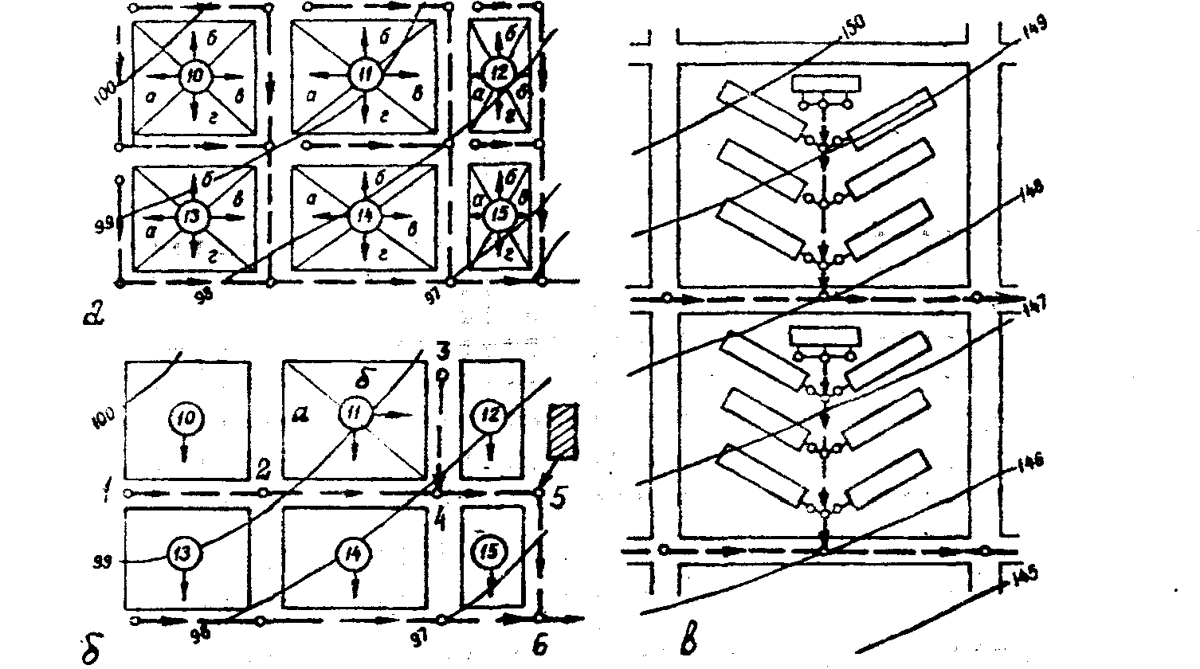
Рисунок 1 – Схеми трасування каналізаційних мереж:
а) – за охоплювальчою схемою; б)– трасування за зниженою стороною кварталу;в) – черезквартальна; 10–15 – номери кварталів;
1–6 – вузлові колодязі.

Визначення розрахункових витрат стічних вод. Норми водовідведення
Одним з найважливіших параметрів для розрахунку водовідвідних мереж є величина припливу (витрата) стічних вод. Для розрахунку величини припливу стічних вод від житлових кварталів потрібно враховувати норму водовідведення на одного мешканця.
Норма водовідведення обумовлюється багатьма факторами: життєвим рівнем, рівнем культури, кліматичними умовами, ступенем благоустрою житлової забудови.
Розрахунок водовідвідних споруд здійснюють за максимальними добовими та годинними витратами. Величина цих витрат становить суму розрахункових витрат стічних вод від населення та стічних вод від промислових підприємств (побутових і виробничих стічних вод).
Середню витрату побутових стічних вод від населення міста визначають за формулою:

Qсер.доб =
n ⋅ N p , м³/добу, (6.1)
1000

де n – питоме середньодобове (за рік) водовідведення на одного мешканця, л/добу.

Qмакс=
n ⋅ N p ⋅ К
1000

доб
м³/добу; (6.2)

Максимальну годинну витрату визначають так:

Qмакс.год
= n ⋅ N p
1000 ⋅ 24
⋅ Кgen.max
, м³/год. (6.3)

Максимальну секундну витрату визначають так:

Qмакс.с. =
n ⋅ N p

24 ⋅ 3600
⋅ Кgen.max
, л/с. (6.4)

Трасування та основи проектування каналізаційних мереж
Трасування каналізаційних мереж обумовлюється рельєфом місцевості, ґрунтовими умовами і розташуванням водоймищ. Проектування мереж здійснюється у такій послідовності:
- Територію об’єкта, що каналізується розділяють лініями водоподілів на басейни каналізування.
- Зниженими місцями трасують колектори басейнів каналізування.
- Трасують головні колектори, перехоплюючи колектори басейнів каналізування в напряму до очисних споруд.
- Трасують вуличні мережі так, щоб довжина кожної гілки вуличної мережі була мінімальною.
Основні правила проектування каналізаційних мереж є такими:
- Трубопроводи водовідведення потрібно укладати прямолінійно. У місцях їхнього з’єднання, а також зі зміною напряму, ухилу й діаметра потрібно передбачати влаштування колодязів.
- Кут повороту потоку стічних вод у плані повинен бути не більше 90°. За необхідності утворення більшого кута повороту необхідно в поворотному колодязі передбачити перепад.
- Розрахункова швидкість потоку за течією при збільшенні витрат повинна не зменшуватися, а зростати.
- Розрахункова швидкість у бічному приєднанні не повинна перевищувати швидкість в основному трубопроводі.
Нехтування правилами 3 і 4 призводить до замулювання трубопроводу.
Під час проектування каналізаційної мережі вирішують основне завдання гідравлічного розрахунку – визначають розрахункової витрати стічних
вод q, л/с; діаметр труб d, мм; швидкості v, м/с; наповнення h/d; ухил колектора, ураховуючи ухил місцевості уздовж траси колектора.
До того ж необхідно мати на увазі, що каналізаційну мережу розраховують на часткове наповнення труб. Часткове наповнення труб характеризується ступенем наповнення h/d, де h – глибина наповнення труби (мм), d – діаметр труби (мм).
Самопливний режим течії з частковим наповненням перерізу трубопроводів дає змогу:
- створити деякий резерв у перерізі труб для пропускання витрати, що перевищує розрахункову;
- створити кращі умови для транспортування завислих забруднень;
- забезпечити вентиляцію мережі для видалення шкідливих і небезпечних газів, що виділяються зі стічної рідини.
Для запобігання замулюванню колекторів установлюють мінімальні самоочищувальні швидкості руху стічних вод залежно від їхнього діаметра.
При проектуванні також необхідно дотримуватися так званого «правила швидкостей» – швидкість на наступній ділянці повинна бути більша, або в крайньому випадку, рівна попередній, тобто повинна постійно збільшуватися.

